ETICA CUARTO

- Cree una historieta don de expliquen la familia en la sociedad.
- Elabore una lista de las normas familiares que crees deberían existir.
- Explique con sus palabras que quiere decir “La urbanidad moldea mi comportamiento”.
- Mediante un mapa mental explique que son los vínculos afectivos.
- Teniendo en cuenta que es un entorno escolar, explique el siguiente dibujo.
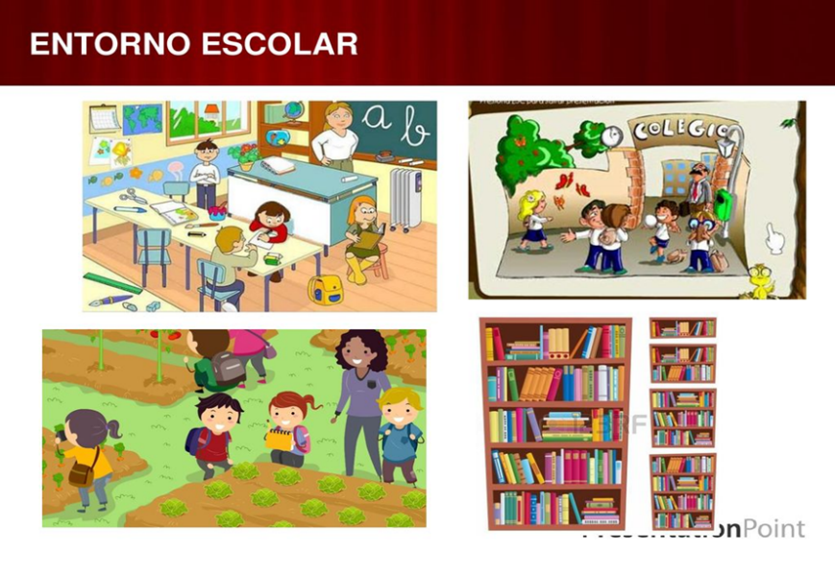

- Cree un conflicto que suceda en tu salón de clase y dale una solución adecuada.
- Mediante un paralelo explique las diferentes acciones: familia, escuela, amigos y sociedad.
- Crea una historia que se pueda representar con títeres sobre lo aprendido en este primer periodo.

